Jubileumlied Jaar van de Barmhartigheid 2016

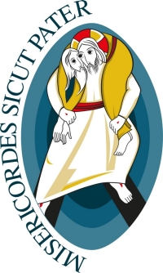
Van 8 december 2015 t.e.m. 20 november 2016 viert de Kerk het ‘Jaar van de Barmhartigheid'. Naar aanleiding van dat heilig Jaar, werd er een nieuwe hymne gecomponeerd. De muziek van dat nieuw jubileumlied is de hand van de Engelse componist Paul Inwood, en de teksten van de Italiaanse jezuïet Eugenio Costa.

Het jubileumlied 'Misericordes sicut Pater' doet denken aan Taizé, is zeer meditatief en biddend. Het is een lied met een rijke inhoud, dat reflecteert over Gods oneindige barmhartigheid.

Het refrein van de hymne is in het latijn en komt uit het Lucas-evangelie (Lc. 6,36), wat ook de slagzin is van het heilig Jaar: ‘Misericordes sicut Pater’ (‘Barmhartig zoals de Vader’).
De eerste drie strofen verwijzen naar de heilige Drievuldigheid. De eerste strofe is een bezinning over de Wijsheid van God de Vader waarmee Hij de wereld geschapen heeft. De tweede strofe is een dankgebed aan God de Zoon en de derde strofe verwijst naar de zeven heilige gaven van God de heilige Geest. Het lied eindigt met een gebed om vrede en met drukt de hoop uit voor de komst van een nieuwe hemel en een nieuwe aarde.
Het jubileumlied 'Misericordes sicut Pater' is zeer mooi. Het volk kan gemakkelijk meezingen doordat het gelijkt op een litanie, en is heel geschikt om te gebruiken in vigilies of gebedswaken n.a.v. het heilig Jaar, of ideaal om te introduceren in de jubelkerken van de verschillende bisdommen. Ook kan het veel breder gebruikt worden in parochies en gemeenschappen tijdens het heilig Jaar, want “barmhartigheid is de roeping van de Kerk”. (Paus Franciscus)

Wie het origineel wil beluisteren, kan het zeer gemakkelijk terugvinden op YouTube onder de zoekterm: ‘hymn year of mercy’

